**ANALÝZA**

Praha, 26. září 2025

**Fidelity International: Inflace v USA by mohla vyburcovat trhy z jejich strnulosti**

**Mike Ridell, portfolio manažer fondu Fidelity Strategic Bond Fund, shrnuje makroekonomickou situaci. Ačkoli existují známky křehkosti americké ekonomiky, vypadá to, že trhy nebudou ovlivněny ekonomickými obavami a spíše budou povzbuzeny očekáváním ohledně snížení úrokových sazeb. V této situaci jsme podvážili duraci amerických dluhopisů, protože se domníváme, že inflace v USA by mohla narušit optimistické nálady ohledně státních dluhopisů.**

* Americké swapové trhy zohledňují zrychlení inflace CPI, což není v souladu s očekáváním amerického trhu ohledně snížení úrokových sazeb.
* Stále se domníváme, že americký dolar je ve strukturálním poklesu vůči měnám rozvíjejících se trhů. Takticky jsme tuto expozici snížili, abychom zvládli krátkodobé inflační riziko v USA.
* Ocenění jsou hlavním faktorem našeho pesimistického postoje k úvěrům.

Data o zaměstnanosti bez zemědělství v USA v září nadále vykazovala známky oslabení, s nízkými hodnotami a dalšími revizemi předchozích měsíců směrem dolů, což naznačuje křehkost americké ekonomiky. Trhy však tyto obavy ignorovaly a oživily se díky očekáváním snížení sazeb Federálního rezervního systému, zejména po holubičím projevu Jeromeho Powella v Jackson Hole. Vliv na oživení měla i zhoršující se situace v oblasti pracovních míst a nezaměstnanosti v USA.

Úvěrové a akciové trhy se mezitím nacházely na historicky nízkých úrovních, zdánlivě neovlivněné ekonomickými obavami a podporované vyhlídkami na snížení úrokových sazeb. Navíc došlo k rozsáhlému výprodeji sazeb na rozvinutých trzích v dlouhodobém horizontu, protože trh se potýkal se vstřebáváním velkého objemu emisí.

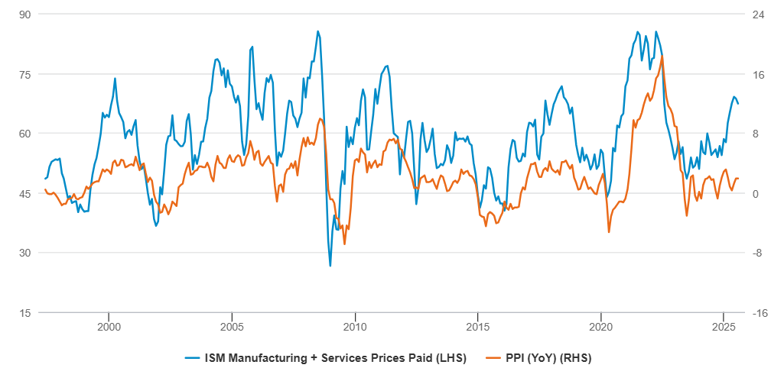**Graf 1: Předstihové ukazatele naznačující vyšší míru inflace v USA**

*Zdroj: Fidelity International, Bloomberg, 31. července 2025. Průměr indexů ISM pro výrobní sektor a služby. PPI = index cen výrobců.*

**Sazby**

Snížili jsme duraci amerických dluhopisů na podváhu, protože trhy reagovaly na očekávání snížení sazeb. Domníváme se, že inflace v USA by mohla narušit optimistické nálady ohledně státních dluhopisů.

U norské koruny jsme v tomto cyklu zaznamenali pouze jedno snížení sazeb a očekáváme další. Míra nezaměstnanosti v Norsku je o přibližně 1 % vyšší než v USA, což podle nás opravňuje k dalšímu snížení sazeb nad rámec toho, co v současné době odráží tržní ceny.

Vzhledem k tomu, že trhy nadále oceňují dokonalost, snížili jsme některé rizikové pozice s vyššími betami na rozvíjejících se trzích. Například dlouhé pozice v Mexiku a Peru byly sníženy kvůli obecným obavám z urychlení inflace v USA a globálního výprodeje sazeb.

Nadále přikládáme větší váhu sazbám GBP na dlouhém konci, kde vidíme hodnotu po významném zlevnění dlouhodobých státních dluhopisů, které by v tomto bodě křivky mohly těžit z nižší emise.

**Inflace**

Americké swapové trhy zohledňují zrychlení inflace CPI, což není v souladu s očekáváním amerického úrokového trhu ohledně snížení sazeb. Naopak inflace u britské libry je zohledněna jen velmi málo, proto zde přidáváme dlouhé pozice. Udržujeme to také jako nepřímé zajištění pro naše dlouhé pozice u britských sazeb.

Trhy s inflačními swapy předpokládají, že inflace CPI v USA v příštím roce zrychlí na 3,5 %. Tak vysoké úrovně jsme nepozorovali od srpna 2022, kdy inflace CPI v USA přesahovala 8 %.

Trh se swapy také předpokládá vyšší inflaci i v budoucnu, s implikovanou mírou CPI 2,7 % za 5 let. To se zdá být v rozporu se současnými předpoklady ohledně snižování sazeb Fedu.

**Měny**

Stále se domníváme, že americký dolar je ve strukturálním poklesu vůči měnám rozvíjejících se trhů, ale takticky jsme tuto expozici snížili, abychom zvládli krátkodobé inflační riziko v USA.

Držíme dlouhé pozice na devizových trzích rozvíjejících se trhů v brazilském realu, kolumbijském pesu, peruánském nuevo solu a maďarském forintu, kde jsou obchodně vážené směnné kurzy nízké ve srovnání s nedávnou historií. My očekáváme určitý stupeň návratu k průměru. V měnách rozvinutých trhů máme dlouhou pozici v norské koruně vůči britské libře. Částečně se jedná o zajištění proti růstu cen ropy a částečně o využití relativně levných směnných kurzů norské koruny oproti libře, které se nacházejí na úrovni před referendem o brexitu.

**Úvěry**

Za posledních 30 let nikdy úvěry s ratingem BBB v USA nepřinesly při současné nízké úrokové marži vyšší výnosy než státní dluhopisy.

Valuace jsou hlavním důvodem našeho pesimistického postoje k úvěrům, kde máme jednoznačně krátkou pozici v amerických dluhopisech s vysokým výnosem.

Úvěry nabízejí ve srovnání se státními dluhopisy na vyspělých trzích jen velmi malý výnosový rozdíl a očekáváme, že jakýkoli negativní sentiment na trhu nebo v ekonomice by mohl způsobit rozšíření těchto úrovní.

**Pro více informací kontaktujte:**

**Eliška Krohová**

**Crest Communications, a.s.**

Ostrovní 126/30

110 00 Praha 1

gsm: + 420 720 406 659

e-mail: [eliska.krohova@crestcom.cz](mailto:eliska.krohova@crestcom.cz)

**Informace pro editory:**

**Fidelity International**byla založena v roce 1969 a poskytuje investiční služby a produkty soukromým a institucionálním investorům. Od ostatních globálních investičních společností se liší zejména formou vlastnictví. Jedná o čistě privátní, soukromou společnost vlastněnou přímo členy zakládající rodiny a managementem firmy. Společnost klade veliký důraz na provádění podrobných analýz, na jejichž základě pak identifikují pro klienty nejvýhodnější investiční příležitosti. Její speciální týmy investičních analytiků a odborníků působí ve všech hlavních finančních centrech světa – v Londýně, Frankfurtu, Paříži, Hongkongu, Tokiu, Singapuru, Soulu, Dillí, Bombaji a v Sydney. V současné době administruje aktiva ve výši 87 mld. USD (assets under administration) a globálně pro klienty investovala 290 mld. USD ve 25 zemích napříč Evropou, Asií, Tichomořím, středním Východem a jižní Amerikou. V České republice Fidelity působí od roku 2012 a mezi její klienty patří celá řada významných institucionálních i privátních klientů, všechny významné banky, pojišťovny, finanční společnosti a nezávislí finanční poradci, kteří koncovým investorům zprostředkovávají investiční fondy této globální investiční společnosti.

**Důležité upozornění**

Toto je propagační materiál. Tento dokument nesmí být bez předchozího souhlasu rozmnožován nebo rozšiřován.

Fidelity International poskytuje informace pouze o svých produktech a neposkytuje investiční poradenství na základě individuálních potřeb, jinak než konkrétně řádně stanovené oprávněnou společností při formální komunikaci s klientem.

Jako Fidelity International je označována skupina společností, které tvoří globální organizaci správy investic poskytující informace o produktech a službách v určených jurisdikcích mimo Severní Ameriku. Toto písemné sdělení není směřováno k osobám se sídlem ve Spojených státech a takové osoby nesmí podle něj jednat. Je určeno pouze osobám bytem v takové v soudní příslušnosti, kde jsou příslušné fondy povoleny k distribuci nebo tam, kde není takové povolení vyžadováno.

Všechny názory představují stanoviska společnosti Fidelity, není-li uvedeno jinak. Fidelity, Fidelity International a logo Fidelity International a symbol měny F jsou všechno ochrannými známkami společnosti FIL Limited.

Tento dokument nepředstavuje distribuci, nabídku nebo výzvu k využití služeb investiční správy společnosti Fidelity, ani nabídku ke koupi, prodeji nebo výzvu k nabídce ke koupi nebo prodeji jakýchkoli cenných papírů v jakékoli jurisdikci nebo zemi, kde taková distribuce nebo nabídka není povolena či by byla v rozporu s místními zákony nebo předpisy.

Odkazy v tomto dokumentu na konkrétní cenné papíry nelze vykládat jako doporučení ke koupi nebo prodeji těchto cenných papírů, ale jsou uvedeny pouze pro ilustraci. Investoři by rovněž měli vzít na vědomí, že vyjádřené názory již nemusí být aktuální a společnost Fidelity již mohla jednat. Průzkumy a analýzy použité v této dokumentaci shromažďuje společnost Fidelity pro své potřeby správce investic a je možné, že podle nich již bylo postupováno pro její vlastní účely. Tento materiál byl vytvořen společností Fidelity International.

Minulá výkonnost není spolehlivým ukazatelem budoucích výsledků.

Tento dokument může obsahovat materiály třetích stran, které jsou dodávány společnostmi, jež nejsou spojeny s žádným subjektem Fidelity (obsah třetích stran). Společnost Fidelity se nepodílela na přípravě, přijetí ani úpravě takových materiálů třetích stran a výslovně ani implicitně takový obsah neschvaluje ani nepodporovala.

Údaje nejsou auditované. Odborníci provádějící průzkum zahrnují společníky a analytiky. Doporučujeme, abyste si před uskutečněním jakéhokoli investičního rozhodnutí opatřili podrobné informace. Investice by měly být prováděny na základě aktuálního prospektu (v angličtině a češtině) a dokumentu KIID (Klíčové informace pro investory) - dostupný v angličtině a češtině, které jsou dostupné spolu s výročními a pololetními zprávami zdarma na https://www.fidelityinternational.com nebo od našich distributořů a našeho evropského Centra služeb v Lucembursku, sídlící na adrese FIL (Luxembourg) S.A. 2a, rue Albert Borschette BP 2174 L-1021 Luxembourg.

Fidelity Funds "FF" je otevřená investiční společnost (SKIPCP) sídlící v Lucembursku, která disponuje akciemi různých tříd. Společnost FIL Investment Management (Luxembourg) S.A. si vyhrazuje právo ukončit nabízení podfondu a jeho podílových jednotek na trhu v souladu s článkem 93 písm. a) směrnice 2009/65/ES a článkem 32 písm. a) směrnice 2011/61/EU. Toto ukončení bude předem oznámeno v Lucembursku.Obchodní známky třetích stran, autorská práva a další práva duševního vlastnictví zůstávají majetkem jejich konkrétních vlastníků.

Investoři a potenciální investoři mohou získat informace o svých právech ve spojení se stížnostmi a soudními spory na tomto odkazu: https://www.fidelity.cz (v češtině).

MKAT13240